応用課題
15ゲームのプログラムに機能を追加し、楽しく遊べるようにしなさい。

例１
すべての位置がそろったら右下の画像も表示するようにする。
- ヒント
  - そろっているときには右下隅が空白になっているはずだから、次の処理でよい。
  - 右下隅以外の場所でそろっていることを判定する。
  - そろっているときは、空白部分を塗りつぶす処理を行わない。

例２
空白箇所の隣だけでなく、空白箇所と同じ行か同じ列で押されたときも処理できるようにする。
- 例えばA’の位置で押された場合は
- Aのピースを１つ左に移動し
- A'のピースも１つ左に移動し
- A'の位置が空白箇所になる
- 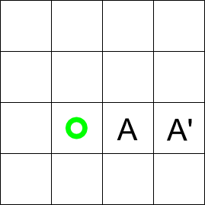

例３
説明では盤のサイズを４×４としたが、 他のサイズでも動作するようにする。
盤のサイズを変えるとき、その値の１箇所だけの修正で済むようにする。

